**МИНИСТЕРСТВО ЦИФРОВОГО РАЗВИТИЯ,**

**СВЯЗИ И МАССОВЫХ КОММУНИКАЦИЙ РОССИЙСКОЙ ФЕДЕРАЦИИ**

**ФЕДЕРАЛЬНОЕ ГОСУДАРСТВЕННОЕ БЮДЖЕТНОЕ ОБРАЗОВАТЕЛЬНОЕ УЧРЕЖДЕНИЕ ВЫСШЕГО ОБРАЗОВАНИЯ**

**«САНКТ-ПЕТЕРБУРГСКИЙ ГОСУДАРСТВЕННЫЙ УНИВЕРСИТЕТ ТЕЛЕКОММУНИКАЦИЙ ИМ. ПРОФ. М.А. БОНЧ-БРУЕВИЧА»**

**(СПбГУТ)**

10.10.2024 г**. №** 5

Факультет Кибербезопасности

Кафедра Защищенных систем связи

# Отчет по лабораторной работе №1

«Разветвляющиеся программы»

**по дисциплине «Разработка защищённого программного обеспечения»**

Выполнил студент гр. ИКБ-31  
Вавилин Сергей Максимович

Принял ст.преп.

Цветков А.Ю.

**Цель лабораторной работы**

1. Освоить использование операторов ветвления в Java
2. Освоить операции ввода-вывода в консоль
3. Освоить использование логических операторов в Java

**Используемое программное обеспечение**

1. JDK 1.5 и выше
2. Интегрированная среда разработки на Java

**Задание**

1. Составить блок-схему алгоритма нахождения области по варианту задания
2. По составленной блок-схеме написать программу на Java
3. Проверить правильность работы программы для каждой области
4. Собрать исполняемый jar и отправить на проверку

**Вариант задания**

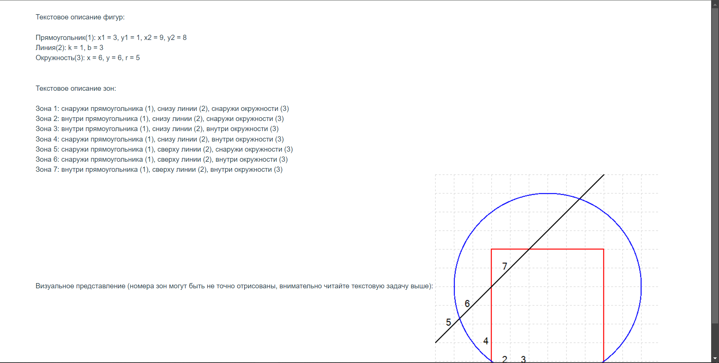

**Блок схема**

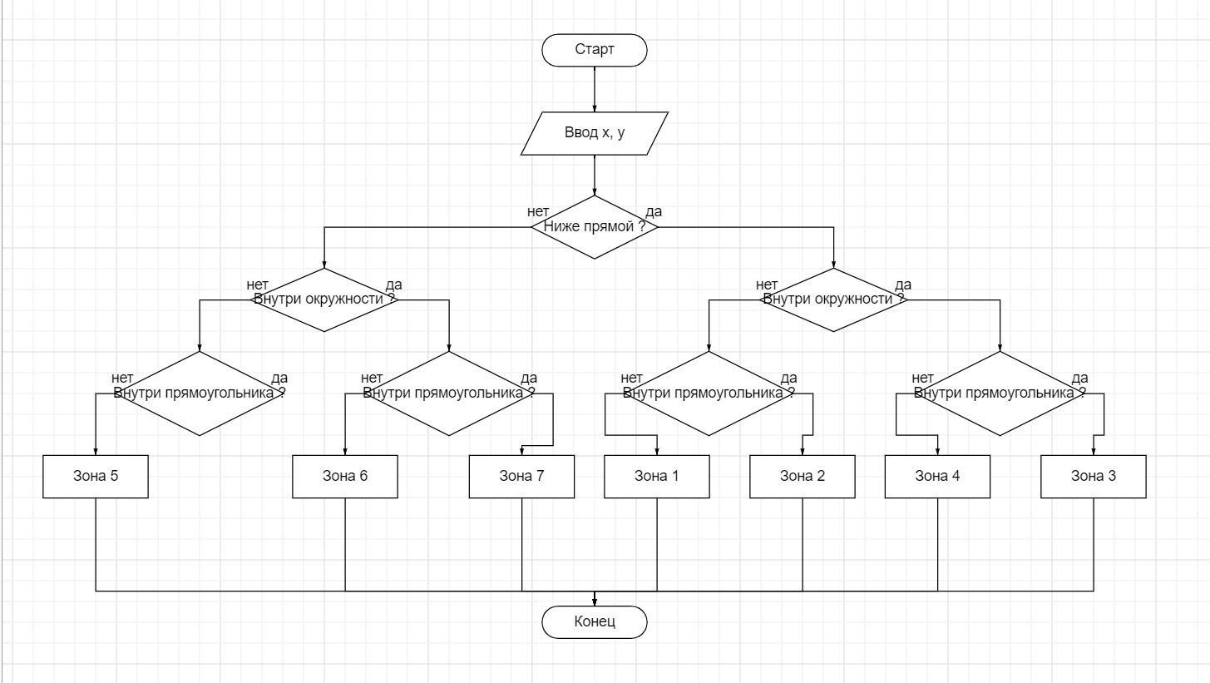

**Листинг программы**

***public class Main {***

***public static void main(String[] args) {***

***if (args.length < 2) {***

***System.out.println("Необходимо как минимум 2 аргумента - X и Y!");***

***}***

***double x = Double.parseDouble(args[0]);***

***double y = Double.parseDouble(args[1]);***

***if (y < x + 3) {***

***// Ниже прямой***

***if (25 > Math.pow(x - 6, 2) + Math.pow(y - 6, 2)) {***

***// Внутри окружности***

***if ((x > 3) && (x < 9) && (y > 1) && (y < 8)) {***

***// Внутри прямоугольника***

***System.out.println(3);***

***} else {***

***// Вне прямоугольника***

***System.out.println(4);***

***}***

***} else {***

***// Вне окружности***

***if ((x > 3) && (x < 9) && (y > 1) && (y < 8)) {***

***// Внутри прямоугольника***

***System.out.println(2);***

***} else {***

***// Вне прямоугольника***

***System.out.println(1);***

***}***

***}***

***} else {***

***// Выше прямой***

***if (25 > Math.pow(x - 6, 2) + Math.pow(y - 6, 2)) {***

***// Внутри окружности***

***if ((x > 3) && (x < 9) && (y > 1) && (y < 8)) {***

***// Внутри прямоугольника***

***System.out.println(7);***

***} else {***

***// Вне прямоугольника***

***System.out.println(6);***

***}***

***} else {***

***// Вне окружности***

***if ((x > 3) && (x < 9) && (y > 1) && (y < 8)) {***

***// Внутри прямоугольника***

***System.out.println("x & y have error");***

***} else {***

***// Вне прямоугольника***

***System.out.println(5);***

***}***

***}***

***}***

***}***

***}***

**Вывод**

Были освоены навыки работы с условными операторами, изучены способы использования условных операторов в математических фигурах.

# Дополнительное Задание

**Цель лабораторной работы**

1. Составить блок-схему алгоритма нахождения области по варианту задания
2. По составленной блок-схеме написать программу на Java
3. Проверить правильность работы программы для каждой области
4. Собрать исполняемый jar и отправить на проверку

**Вариант задания**

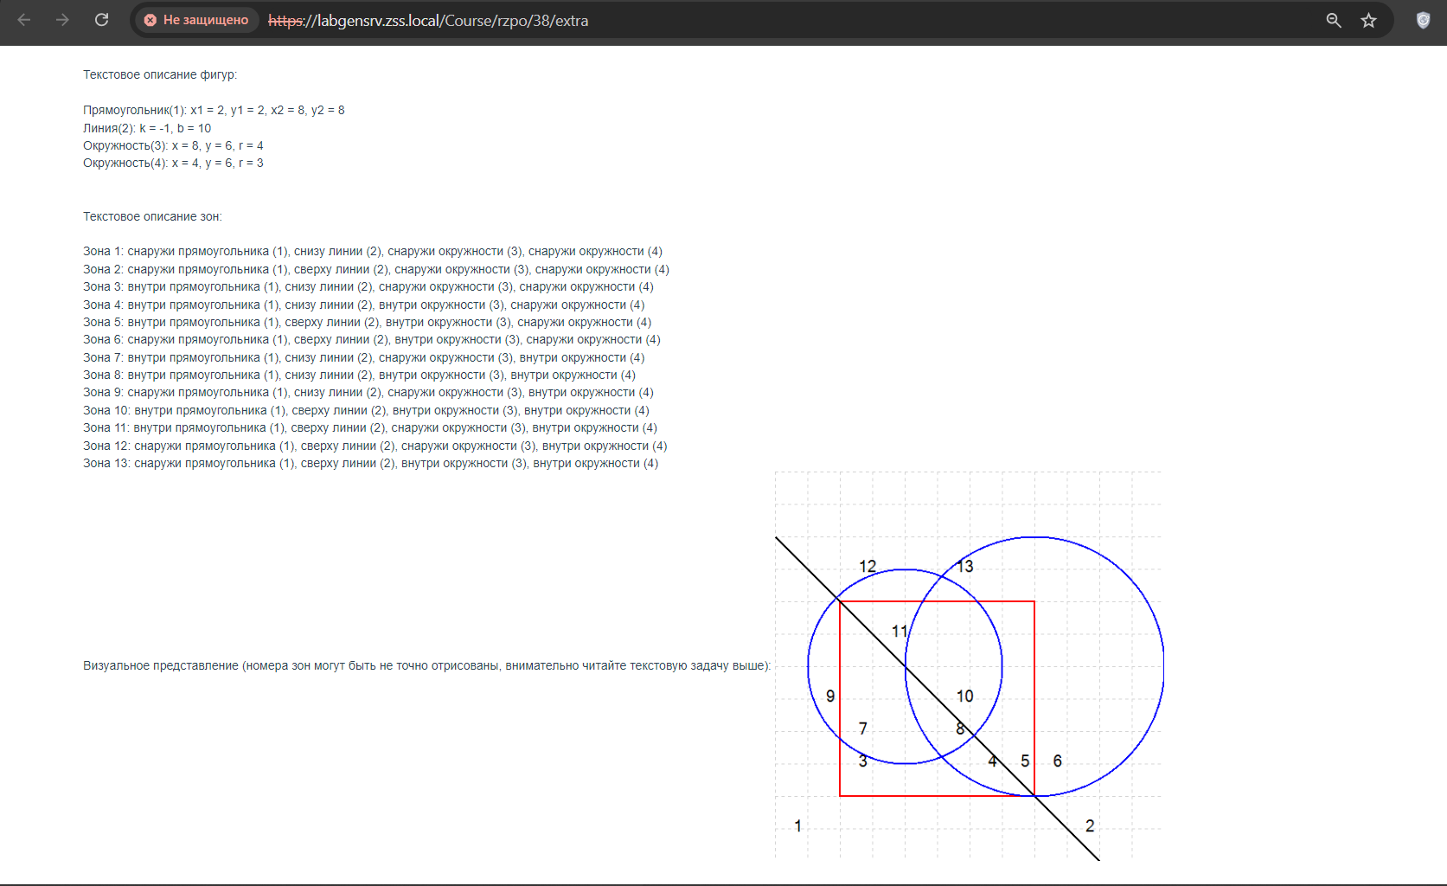

**Блок схема**

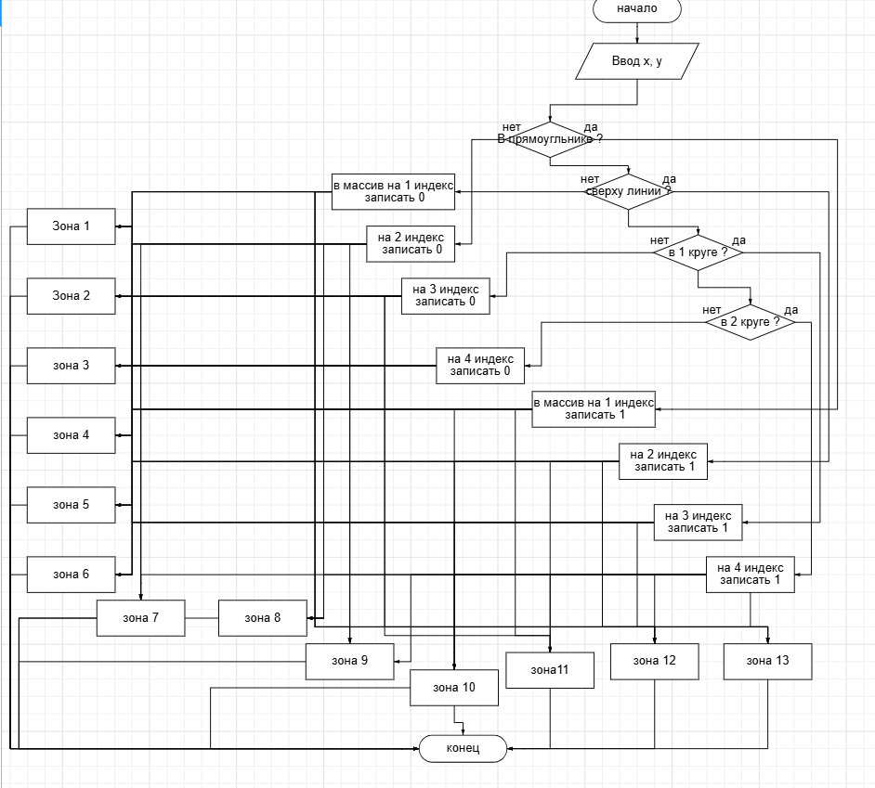

**Листинг программы**

***public class Main {***

***public static void main(String[] args) {***

***if (args.length < 2) {***

***System.out.println("Необходимо как минимум 2 аргумента - X и Y!");***

***return;***

***}***

***double x = Double.parseDouble(args[0]);***

***double y = Double.parseDouble(args[1]);***

***boolean inRectangle = (x > 2) && (x < 8) && (y > 2) && (y < 8);***

***boolean aboveLine = y >= -x + 10;***

***boolean inCircle1 = Math.pow(x - 8, 2) + Math.pow(y - 6, 2) < Math.pow(4, 2);***

***boolean inCircle2 = Math.pow(x - 4, 2) + Math.pow(y - 6, 2) < Math.pow(3, 2);***

***int[][][][] zones = new int[2][2][2][2];***

***zones[0][0][0][0] = 1; // снаружи прямоугольника, снизу линии, снаружи обеих окружностей***

***zones[0][1][0][0] = 2; // снаружи прямоугольника, сверху линии, снаружи обеих окружностей***

***zones[1][0][0][0] = 3; // внутри прямоугольника, снизу линии, снаружи обеих окружностей***

***zones[1][0][1][0] = 4; // внутри прямоугольника, снизу линии, внутри первой окружности, снаружи второй***

***zones[1][1][1][0] = 5; // внутри прямоугольника, сверху линии, внутри первой окружности, снаружи второй***

***zones[0][1][1][0] = 6; // снаружи прямоугольника, сверху линии, внутри первой окружности, снаружи второй***

***zones[1][0][0][1] = 7; // внутри прямоугольника, снизу линии, снаружи первой окружности, внутри второй***

***zones[1][0][1][1] = 8; // внутри прямоугольника, снизу линии, внутри обеих окружностей***

***zones[0][0][0][1] = 9; // снаружи прямоугольника, снизу линии, снаружи первой окружности, внутри второй***

***zones[1][1][1][1] = 10; // внутри прямоугольника, сверху линии, внутри обеих окружностей***

***zones[1][1][0][1] = 11; // внутри прямоугольника, сверху линии, снаружи первой окружности, внутри второй***

***zones[0][1][0][1] = 12; // снаружи прямоугольника, сверху линии, снаружи первой окружности, внутри второй***

***zones[0][1][1][1] = 13; // снаружи прямоугольника, сверху линии, внутри обеих окружностей***

***System.out.println(***

***zones[inRectangle ? 1 : 0][aboveLine ? 1 : 0][inCircle1 ? 1 : 0][inCircle2 ? 1 : 0]***

***);***

***}***

***}***

**Вывод**

Освоены способы использования и создания массивов и булевых функций. Изучены способы использования X-мерных массивов для нахождения точек в пространнстве.